Predmet: Tjelesna i zdravstvena kultura
Nastavna tema: joga

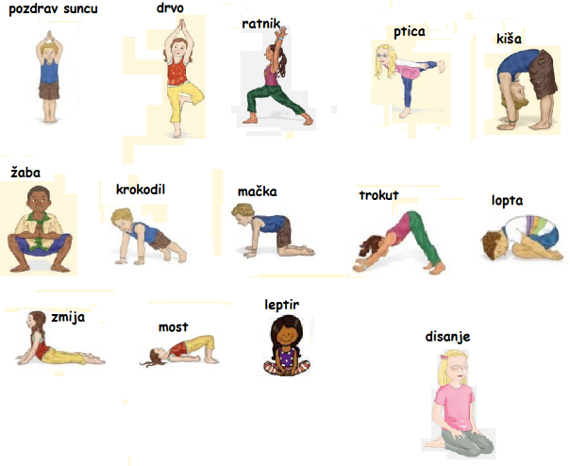
Zadatak: učenik samostalno zauzima svaki potreban položaj tijela i u svakom položaju zadržava se 10 do 15 sekundi

